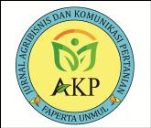JURNAL AGRIBISNIS DAN KOMUNIKASI PERTANIAN (Journal of Agribusiness and Agricultural Communication) Jurusan/Program Studi Agribisnis, Fakultas Pertanian, Universitas Mulawarman
(Department/Study Program of Agribusiness, Faculty of Agriculture, University of Mulawarman).
Jl. Pasir Balengkong, Kampus Gunung Kelua, Samarinda, Kalimantan Timur (East Kalimantan), Indonesia. 75123. Telp: +62-541-2083337.
Http://e-journals.unmul.ac.id/index.php/AKP/. E-mail: jurnal_akp@faperta.unmul.ac.id

FORMULIR PERNYATAAN MANUSKRIP (COVER LETTER)

Kami, yang bertanda tangan di bawah ini:

Nama : Sarinah, S.Pi
Alamat institusi : FPIK UNMUL Telepon/Email : inaozora15@gmail.com / 085391196955
Peran : Penulis Pertama

Nama : Dr. Ir. H. Bambang I. Gunawan, S.Pi., M.Si.,IPU
Alamat institusi : FPIK UNMUL
Telepon/Email : bambanggunawan1970@gmail.com / 08125810732
Peran : Penulis Kedua

Nama : Dr. Ir. Henny Pagoray, M.Si

Alamat institusi : FPIK UM
Telepon/Email : 081311105294
Peran : Penulis Ketiga

(Silahkan menambahkan identitas berdasarkan jumlah penulis)

telah menulis dan menyerahkan manuskrip/naskah ke Jurnal Agribisnis dan Komunikasi

Pertanian:

Judul naskah : | Analisis Kelayakan dan Kebijakan Pengembangan UPT. Balai Benih Ikan Tanjung Laut Indah  adgsaddshshfshyjBenih Ikan ung
Tanggal penyerahan : | Mei 2023

Dengan ini menyatakan bahwa:
1. Manuskrip kami yang telah dinyatakan di atas dan telah kami serahkan ke editor adalah benar berasal dari hasil riset kami dan belum pernah dipublikasikan di jurnal manapun dan dalam bentuk publikasi lain baik dalam bentuk cetak maupun elektronik.
2. Kami memasukkan kutipan/sitasi dalam manuskrip yang berasal dari beragam referensi ilmiah tetapi kami memperhatikan etika penulisan untuk menghindari plagirisme dengan menuliskan sumber referensi yang digunakan.
3. Kami telah mengikuti standar penulisan untuk publikasi jurnal.
Kami mengerti bahwa pemberian informasi yang tidak benar dapat menyebabkan terhalangnya proses publikasi manuskrip kami di Jurnal Agribisnis dan Komunikasi Pertanian.
Kami menyatakan bahwa pernyataan yang telah dibuat adalah benar dan dapat
digunakan sebagaimana mestinya oleh Dewan Penyunting Jurnal Agribisnis dan
Komunikasi Pertanian.

Samarinda, 16 Oktober 2023

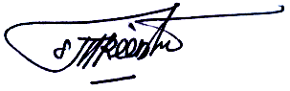

1. Sarinah, S.Pi

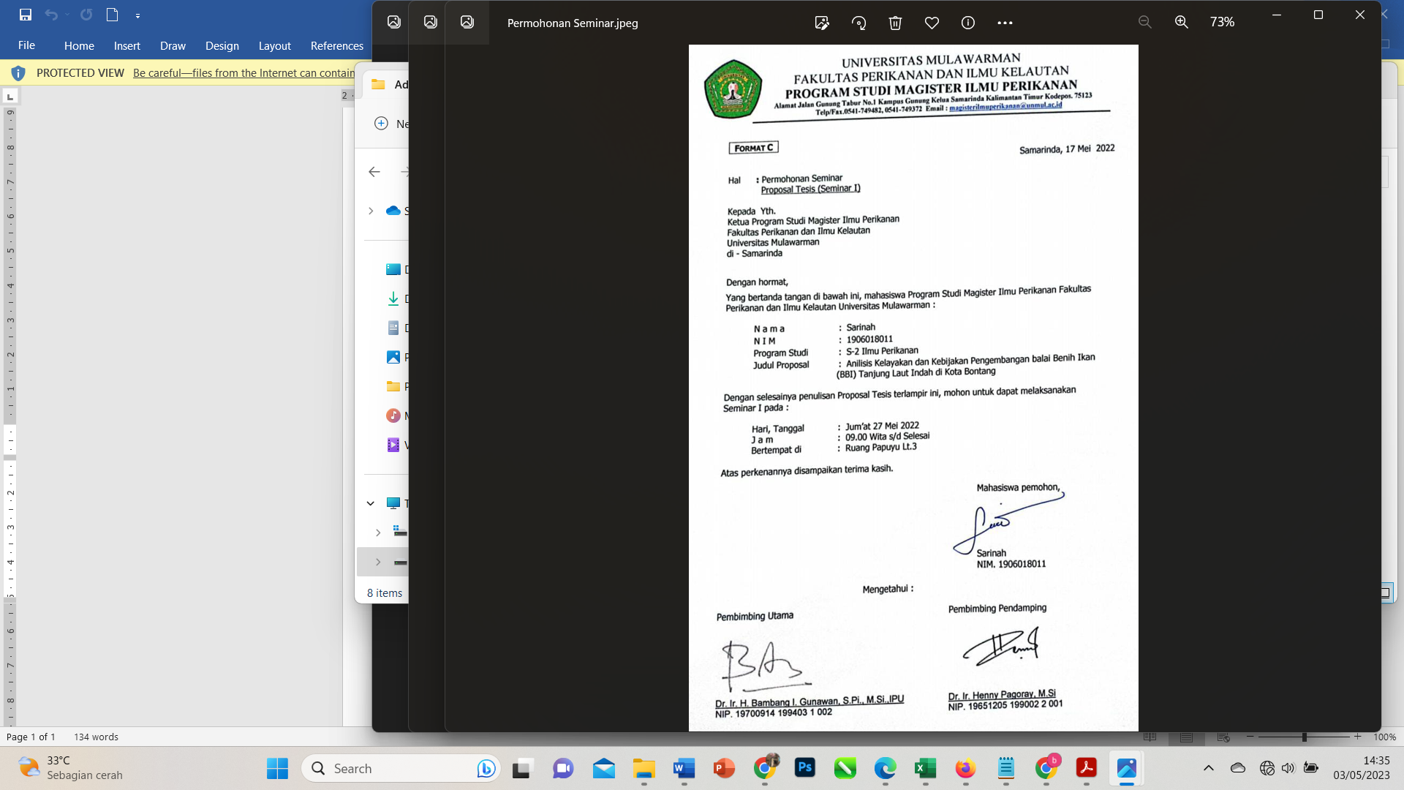

2. Dr. Ir. H. Bambang I. Gunawan, S.Pi., M.Si.,IPU

3. Dr. Ir. Henny Pagoray, M.Si

